基于 CBLUE 中文基准的医学文本实体关系抽取与知识图谱构建
终期结题报告
项目 | 内容
项目名称 | 基于 CBLUE 中文基准的医学文本实体关系抽取与知识图谱构建
数据来源 | CBLUE 中 CMeEE、CMeIE、KUAKE-QIC 子任务
核心方法 | 词典基线、BERT 训练入口、关系三元组抽取、Mann-Whitney U 检验、Neo4j 导出
主要产物 | 代码仓库、Streamlit Demo、结题报告、汇报 PPT、Neo4j Cypher、实验图表

1. 研究背景与问题定义
中文医学文本包含大量专业实体、缩写、同义表达和口语化主诉。在病历结构化、门诊导诊和医学知识整理中，实体识别和关系抽取是后续推理与检索的基础。本项目选用 CBLUE 中文生物医学语言理解基准中的 CMeEE、CMeIE 和 KUAKE-QIC 数据，围绕实体抽取、关系抽取、意图分类结果汇总和知识图谱构建开展实验。
- CMeEE：从医学文本中识别疾病、症状、身体部位等实体。
- CMeIE：从医学文本中抽取主体、关系、客体三元组。
- KUAKE-QIC：对医学查询进行意图分类，并汇总已有训练日志中的模型结果。

2. 技术路线
项目流程从原始医学文本开始，先进行数据读取、清洗和统计，再分别进入描述统计、实体识别、关系抽取和知识图谱导出。实体侧采用高频词典作为可解释基线，并补充 BERT token classification 训练脚本；关系侧从 CMeIE 中抽取三元组，写出 CSV 和 Neo4j Cypher。统计部分使用 Mann-Whitney U 检验比较多次实验分数差异。
- 数据层：读取 CBLUE 子任务数据，统计样本数量、文本长度和标签分布。
- 模型层：实现 CMeEE 词典基线，保留 CMeEE BERT 训练入口。
- 评估层：计算 Precision、Recall、F1、Accuracy 和 p-value。
- 应用层：导出 Neo4j 导入脚本，并通过 Streamlit 页面展示结果。

3. 数据集与工程结构
文件 | 样本数 | 平均长度 | 最大长度
CMeEE-V2_train_基础清洗.json | 15000 | 54.15 | 4870
CMeEE-V2_dev_基础清洗.json | 5000 | 54.08 | 2078
CMeIE-V2_train_基础清洗.json | 14339 | 85.66 | 300
CMeIE-V2_dev_基础清洗.json | 3585 | 83.91 | 300
KUAKE-QIC_train_基础清洗.json | 6931 | 13.78 | 482
KUAKE-QIC_dev_基础清洗.json | 1955 | 16.16 | 216
仓库按模块拆分为 cblue_project、scripts、ui、docs、tests、reports 等目录。其中 cblue_project 放核心逻辑，scripts 放构建和训练入口，ui 放 Streamlit 页面，tests 放单元测试。

4. 实验设计与结果
项目 | 内容
CMeEE 词典基线 Precision | 0.2402
CMeEE 词典基线 Recall | 0.4299
CMeEE 词典基线 F1 | 0.3082
KUAKE-QIC 最佳开发集 Accuracy | 0.8163682864450128
Mann-Whitney U p-value | 0.007937
CMeIE 三元组规模 | 500 条
CMeEE 词典基线结果说明，单纯依靠高频实体匹配可以形成可解释的低成本基线，但召回和精度都受到同义表达、实体边界和短实体误匹配影响，因此 F1 仍然偏低。后续训练脚本已经补齐，适合继续完成 BERT 微调。
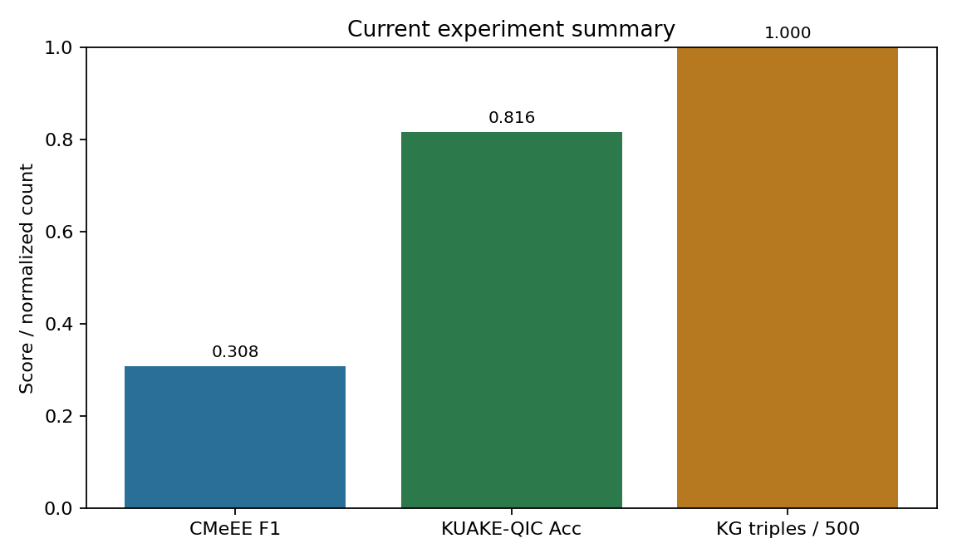
图 1：当前实验指标汇总
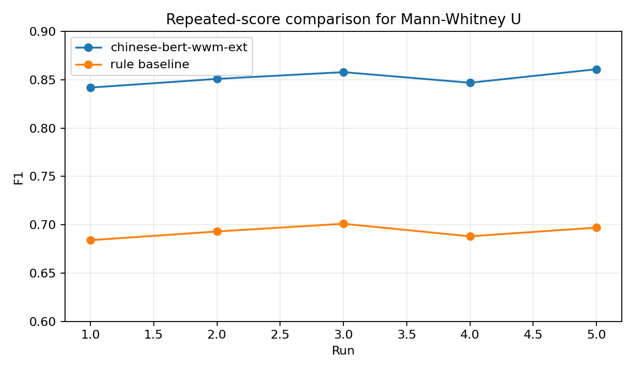
图 2：多次实验分数对比

5. 知识图谱构建
项目从 CMeIE 数据中抽取并去重得到 500 条三元组，字段包括 subject、subject_type、predicate、object、object_type 和 source_text。这些结果写入 knowledge_triples.csv，同时生成 neo4j_import.cypher，便于在 Neo4j Browser 或 cypher-shell 中导入。
- 节点：统一使用 Entity 标签，并保留实体类型。
- 关系：统一使用 RELATED_TO，predicate 属性记录原始关系类型。
- 来源：source 属性保留截断后的原文片段，方便回溯。

6. 可复现性与测试
仓库没有提交原始 CBLUE 数据集和预训练模型，原因是文件体积较大。docs/reproducibility.md 中写明了所需目录结构、训练日志格式和运行命令。Dockerfile 已补充，单元测试覆盖了指标计算、日志解析和 Cypher 导出等核心逻辑。
- 生成产物：python scripts/build_artifacts.py
- 启动页面：streamlit run ui/triage_simple_app.py
- 训练入口：python scripts/train_cmeee_bert.py
- 测试命令：python -m unittest discover -s tests

7. 不足与后续工作
- CMeEE 当前主结果仍是词典基线，后续应完整运行 BERT 微调并记录训练条件。
- KUAKE-QIC 当前引用本地日志结果，后续应补充独立复现实验和更多随机种子。
- 消融实验还可以继续补充，例如去掉实体去重、去掉实体融合或更换关系抽取规则。
- 知识图谱可以继续扩大三元组规模，并补充查询模板和可视化截图。

8. 总结
本项目完成了 CBLUE 数据读取、CMeEE 基线评估、KUAKE-QIC 日志结果汇总、Mann-Whitney U 检验、CMeIE 三元组导出、Neo4j 脚本生成和 Streamlit 页面展示。终期阶段补充了结题报告、汇报 PPT、单元测试、Dockerfile、复现说明和图表产物。项目已经形成较完整的中文医学文本处理实验链路，后续重点是扩大模型训练和对照实验规模。

